山西大学计算机与信息技术学院
实验报告
姓 名 |  | 贺凌宇 |  |  | 学 号 |  | 202301006110 |  | 专业、班级 |  | 人工智能2301班
课程名称 |  | Python程序设计课程设计 |  |  |  |  |  |  |  |  | 实验日期 | 2024.09.30
成 绩 |  |  |  | 指导教师 |  | 解宇 |  | 小组 |  | 9 | 批改日期
实验名称 |  |  | 人机交互和图形艺术，tkinter库的使用、turtle库的使用、QT的使用
一、Tkinter的使用
1.实验背景：Tkinter是Python的标准GUI库，非常适合创建简单的图形用户界面。.
2.实验前练习：
（1）练习代码：
import tkinter as tk
win=tk.Tk()
win.title('一个小窗口')
win["background"]="#C9C9C9"
win.configure(bg='red')
text=tk.Label(win,text="做第一次作业好激动呀",fg="blue",font=("Times",20,"bold italic"))
text.pack()
button=tk.Button(win,text="×",command=win.quit)
button.pack_configure(side="bottom")
button=tk.Button(win,text="最小化",command=win.iconify)
button.pack_configure(side="top")
win.geometry('450x300')
win.mainloop()
（2）练习结果：
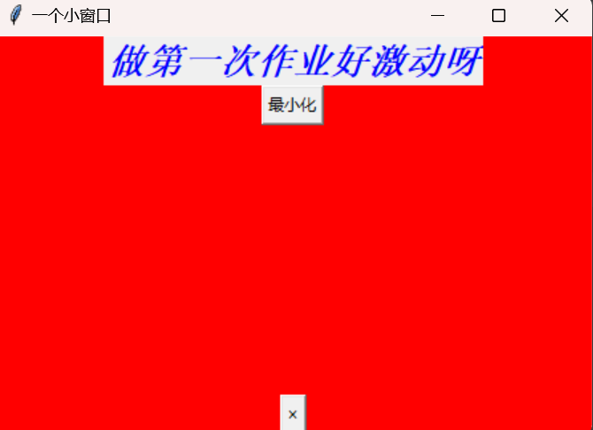
（3）练习总结：
此练习的主要目的是了解tkinter库的基本操作与用法。
3.实验代码及注释：
import tkinter as tk
root = tk.Tk()
root.title("简单计算器")
#创建了一个文本输入框（Entry），用于显示用户输入的计算表达式和计算结果。它设置了宽度、字体、边框宽度和样式。
display = tk.Entry(root, width=20, font=("Arial", 18), borderwidth=2, relief="solid")
#使用grid方法将显示框放置在网格布局的第一行，跨越四列。
display.grid(row=0, column=0, columnspan=4)
#定义按钮点击事件处理函数
#当用户点击数字或运算符按钮时，这个函数会被调用。它获取当前显示框中的文本，删除它，然后添加新的字符（用户点击的按钮文本）。
def button_click(value):
current_text = display.get()
display.delete(0, tk.END)
display.insert(0, current_text + value)
#用户点击等号按钮时，这个函数会被调用。它尝试计算显示框中的表达式，并将结果显示在显示框中。如果发生错误（例如，表达式无效），则显示“Error”。
def calculate():
try:
result = eval(display.get())
display.delete(0, tk.END)
display.insert(0, str(result))
except Exception as e:
display.delete(0, tk.END)
display.insert(0, "Error")
#清除文本框中的文本。
def clear():
display.delete(0, tk.END)
#定义了一个按钮列表，每个按钮都有一个文本标签、行号和列号。
buttons = [
('7', 1, 0), ('8', 1, 1), ('9', 1, 2), ('/', 1, 3),
('4', 2, 0), ('5', 2, 1), ('6', 2, 2), ('*', 2, 3),
('1', 3, 0), ('2', 3, 1), ('3', 3, 2), ('-', 3, 3),
('0', 4, 0), ('.', 4, 1), ('+', 4, 2), ('=', 4, 3),
]
#遍历这个列表，为每个按钮创建一个Button实例，并设置其文本、内边距和点击事件处理函数。
for (text, row, col) in buttons:
#对于等号按钮，点击事件处理函数是calculate；
if text == '=':
btn = tk.Button(root, text=text, padx=20, pady=20, command=calculate)
#对于其他按钮，点击事件处理函数是button_click，并通过lambda表达式传递按钮文本作为参数。
else:
btn = tk.Button(root, text=text, padx=20, pady=20, command=lambda txt=text: button_click(txt))
#使用grid方法将按钮放置在指定的网格位置。
btn.grid(row=row, column=col)
# 创建清除按钮，并将其放置在网格布局的第四行，第二列和第三列之间（跨越两列）。点击该按钮会调用clear函数，清除显示框中的文本。
clear_button = tk.Button(root, text="C", padx=20, pady=20, command=clear)
clear_button.grid(row=4, column=2, columnspan=2)
# 运行主循环
root.mainloop()
4.实验结果：
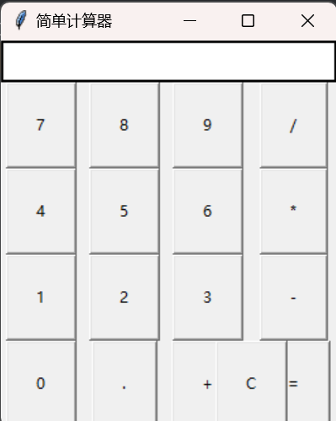
5.实验收获与总结：
掌握了如何使用Tkinter创建简单的GUI应用程序，理解组件和布局的使用。
还是要注意一下按键的位置，可以进行多次调试来确定。定义按键的各个属性后还要定义按键的 功能。
二、Turtle的使用
- 实验背景：Turtle库主要用于绘制图形艺术。
- 实验代码及注释：
import turtle
# 设置Turtle
t = turtle.Turtle()
#设置画笔速度为10，Turtle 的速度范围从 1 到 10，其中1最慢，10最快。
t.speed(10)

# 画螺旋：使用for循环逐步增加移动的距离，在每次迭代中，Turtle 向前移动 i* 10 像素，随着 i 的增加，每次前进的距离也逐渐增加，并在每次移动后右转144度，形成螺旋形状。
for i in range(50):
t.forward(i * 10)
t.right(144)

# 完成绘图
turtle.done()

- 实验结果：
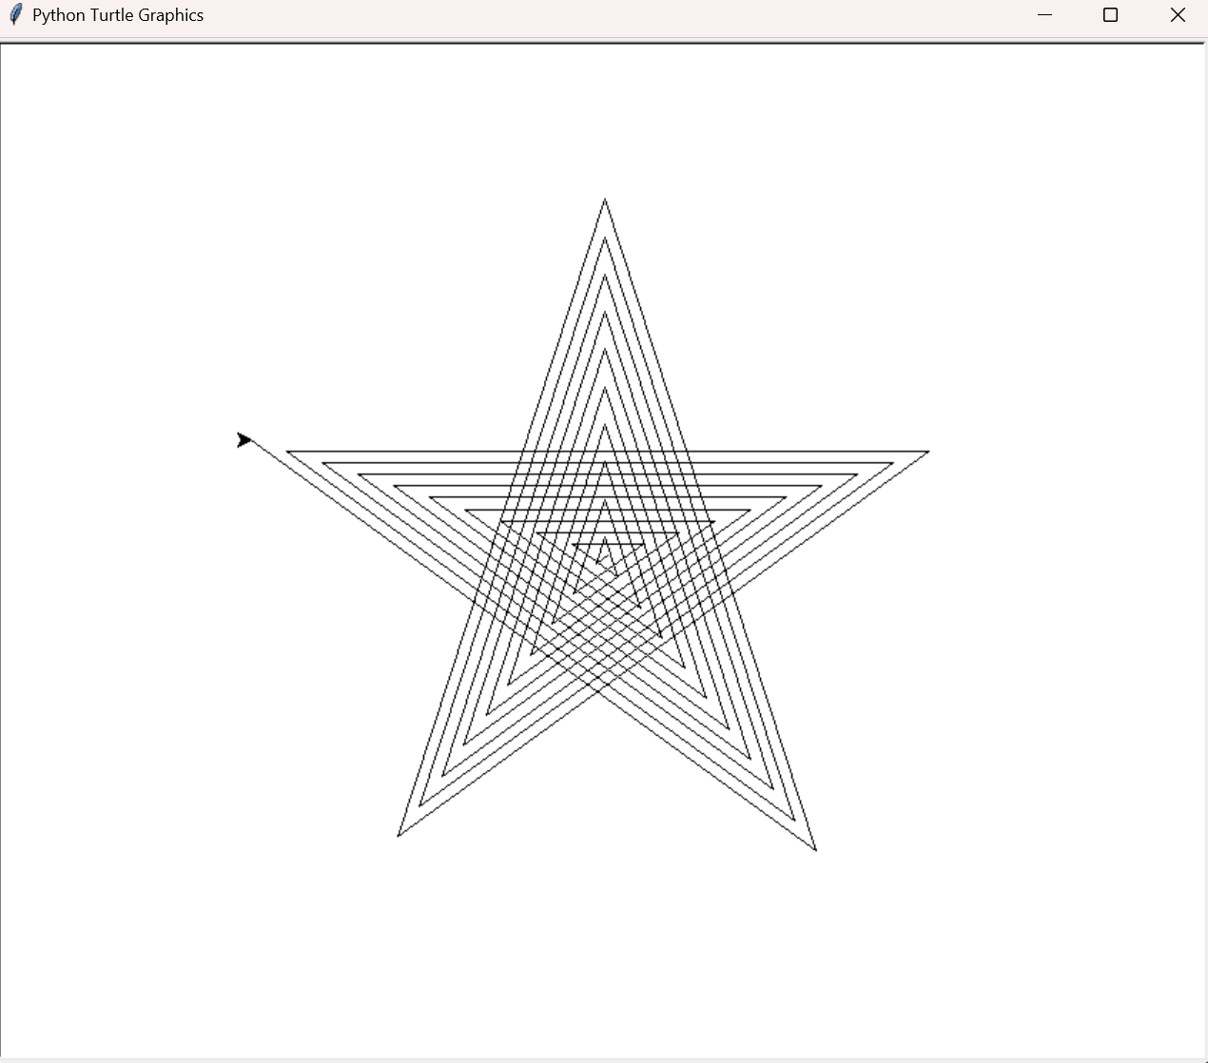
4.实验收获与总结：
掌握了如何使用Turtle库进行简单的图形绘制，掌握基础命令和图形艺术的构建方法。
在本实验中，通过巧妙设计循环函数可以绘出有规律的图形，这在Turtle绘画中十分重要。
三、PyQt5 的使用
1．实验背景：
PyQt5是一个功能强大的库，适用于创建复杂的GUI应用程序。PyQt5 的信号和槽机制是实现事件驱动编程的重要部分，允许对象之间进行通信。信号（Signal）：定义：信号是在特定事件发生时发出的通知。例如，按钮被点击时会发出一个信号。使用：信号通常在对象（如按钮、文本框）中定义，当某个事件发生时，信号就会被发出。槽（Slot）：定义：槽是接收信号的函数或方法。当信号发出时，相应的槽会被调用。使用：可以使用任何可调用的对象（如函数、方法）作为槽。使用 connect() 方法将信号连接到槽。
2. 实验代码及注释：
import sys
#sys：用于与Python解释器进行交互，特别是处理命令行参数。
from PyQt5.QtWidgets import QApplication, QMainWindow, QTextEdit, QAction, QFileDialog, QMessageBox
#Notepad类继承自QMainWindow，这是PyQt5中用于创建主窗口的类。
class Notepad(QMainWindow):
def __init__(self):
# 初始化方法__init__‌：
super().__init__()
# 调用父类的__init__方法。
self.initUI()
# 调用initUI方法来设置用户界面。
def initUI(self):
# 创建文本编辑器部件
self.textEdit = QTextEdit()
#创建QTextEdit实例作为文本编辑器，并设置为主窗口的中心部件。
self.setCentralWidget(self.textEdit)
# 创建菜单栏，并添加一个“File”菜单。
menubar = self.menuBar()
fileMenu = menubar.addMenu('File')
# 创建打开文件操作
openFile = QAction('Open', self)
openFile.setShortcut('Ctrl+O')
openFile.triggered.connect(self.openFile)
fileMenu.addAction(openFile)
# 创建保存文件操作
saveFile = QAction('Save', self)
saveFile.setShortcut('Ctrl+S')
saveFile.triggered.connect(self.saveFile)
fileMenu.addAction(saveFile)
# 设置主窗口
self.setGeometry(300, 300, 600, 400)
self.setWindowTitle('Simple Notepad')
self.show()
def openFile(self):
# 打开文件对话框
options = QFileDialog.Options()
fileName, _ = QFileDialog.getOpenFileName(self, "Open File", "", "Text Files (*.txt);;All Files (*)",
options=options)
if fileName:
with open(fileName, 'r') as f:
self.textEdit.setText(f.read())
def saveFile(self):
# 使用QFileDialog.getSaveFileName打开保存文件对话框，让用户选择保存位置和文件名。
# 如果用户指定了文件名，就将文本编辑器中的内容保存到该文件中。
options = QFileDialog.Options()
fileName, _ = QFileDialog.getSaveFileName(self, "Save File", "", "Text Files (*.txt);;All Files (*)",
options=options)
if fileName:
with open(fileName, 'w') as f:
f.write(self.textEdit.toPlainText())
if __name__ == '__main__':
app = QApplication(sys.argv)
notepad = Notepad()
sys.exit(app.exec_())

3. 实验结果：
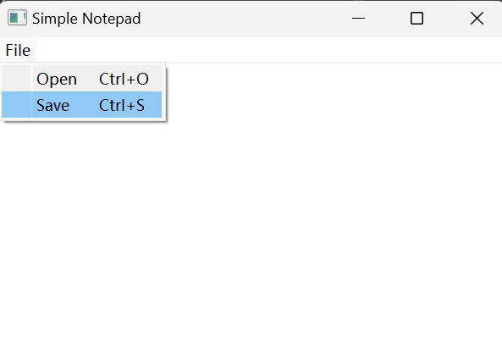
- 实验收获与总结：
掌握了何使用PyQt5创建更复杂的GUI应用程序，理解信号和槽机制以及如何处理文件I/O。
PyQt5库的运用关键在于信号和槽的连接，精准使用方法达到目的是最重要的。
1.我成功地使用了Tkinter库来创建一个图形用户界面， 掌握了Tkinter基础知识，包括窗口的创建、控件的添加以及事件的处理。通过实践，我进一步熟悉了Tkinter中Entry、Button等控件的使用方法，以及如何使用grid方法来进行布局。我初步理解了Tkinter事件处理机制。通过这次实验，我巩固了Tkinter的基础知识，还积累了宝贵的实践经验。这些经验将对我未来的Python开发和AI Agent开发产生积极的影响。
2.我基本掌握了turtle库，包括如何创建Turtle对象、设置画笔速度以及使用forward和right等方法来绘制形状。在实验过程中，我遇到了一些问题，例如如何调整画笔速度、如何控制角度等。通过不断尝试和调整，我成功地解决了这些问题，提高了我解决问题的能力。
3.我使用了PyQt5库来创建一个图形用户界面，并掌握了PyQt5的基础知识，包括如何创建主窗口、文本编辑器、菜单栏以及如何处理事件等。通过实践，我进一步熟悉了PyQt5中QMainWindow、QTextEdit、QAction、QFileDialog等控件的使用方法，以及如何设置控件的属性和事件处理函数。在程序中我使用了面向对象的编程思想，将记事本应用的相关功能封装在Notepad类中，这提高了代码的可重用性和可扩展性，这是我在本实验中的一个比较重要的收获。

教 师
评 语

